广州市体育与健康课程水平五（高一年级）

篮球模块三《运球急停急起接传球的组合技术》教学设计

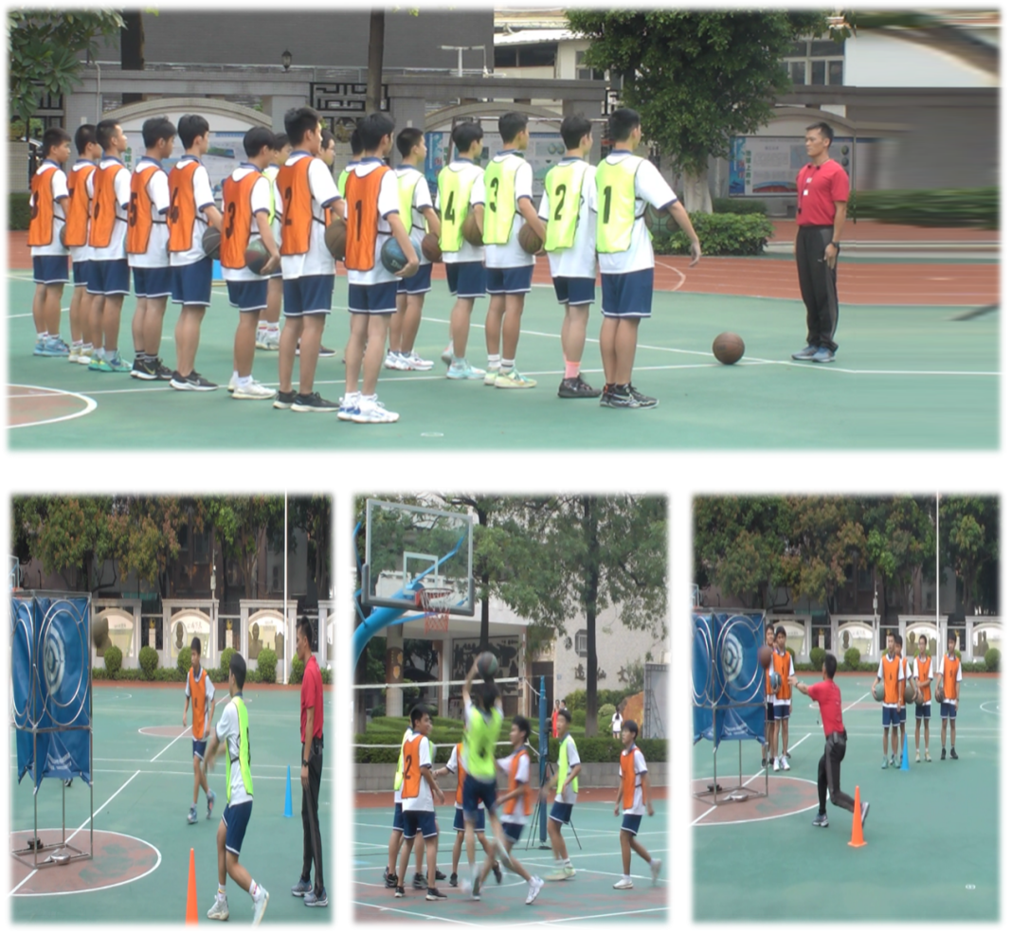

上课内容：《运球急停急起接传球的组合技术》
执教年级：水平五（高一年级）
执教教师：2号选手

2021年9月

体育与健康高一年级篮球模块（三）教学计划
任课老师：2号选手
课次 | 学 习 目 标 | 教 学 内 容 | 重点、难点
1 | 1.学生能初步掌握行进间接传球的组合技术。  2.发展学生身体协调性、灵敏性，提高上肢力量。  3.培养学生自信果断、积极进取的体育品德。 | 行进间接传球的组合技术。 | 重点：行进间运球与传球的衔接。  难点：传球的准确性。
2 |  | 行进间接传球的组合技术。 | 重点：行进间运球与传球的衔接。  难点：传球的准确性。
3 | 1.通过学习，使学生初步掌握运球急停急起接传球的组合技术，并能在比赛中合理运用。  2.发展学生身体协调性、灵敏性，提高上下肢力量。  3.通过自主性、合作性、探究性的学习，培养学生团结合作、勇于拼搏的意志品质。 | 运球急停急起接传球的组合技术。 | 重点：运球急停与急起的衔接。  难点：急停急起后传球的准确性。
4 | 1.学生掌握运球急停急起接传球的组合技术，并能在比赛中合理运用。  2.发展学生身体协调性、灵敏性，提高上下肢力量。  3.培养学生尊重他人、顽强拼搏的体育精神。 | 运球急停急起接传球的组合技术。 | 重点：急停与急起的衔接。  难点：急停急起后传球的准确性。
5 | 1.学生掌握抢断球运球急停急起过人的组合技术动作。  2.发展学生的灵敏性和速度素质。  3.培养学生遵守规则、挑战自我的意志品质。 | 抢断球运球急停急起过人的组合技术。 | 重点：急停急起过人  难点：急停急起过人的成功率。
6 |  | 抢断球运球急停急起过人的组合技术。 | 重点：急停急起过人  难点：急停急起过人的成功率。
7 | 1.学生掌握抢断球运球急停急起过人接投篮的组合技术动作，并能在比赛中合理运用。  2..发展学生身体协调性、灵敏性，提高上下肢力量。  3.培养学生遵守规则、挑战自我、互相配合的意志品质。 | 抢断球运球急停急起过人接投篮的组合技术。 | 重点：运球急停急起投篮。  难点：投篮的准确性。
8 |  | 抢断球运球急停急起过人接投篮的组合技术。 | 重点：运球急停急起投篮。  难点：投篮的准确性。
9 | 1.学生基本掌握接球运球急停急起过人接投篮的组合技术动作。  2..发展学生身体协调性、灵敏性，提高上下肢力量。  3.培养学生遵守规则、挑战自我、互相配合的意志品质。 | 接球-运球-急停急起过人-投篮组合动作技术。 | 重点：整个技术动作的连贯性。  难点：投篮的准确性。
10 |  | 接球-运球-急停急起过人-投篮组合动作技术。 | 重点：整个技术动作的连贯性。  难点：投篮的准确性。
11 | 1.学生掌握接球运球急停急起过人接投篮的组合技术动作，并能在比赛中合理运用。  2..发展学生身体协调性、灵敏性，提高上下肢力量。  3.培养学生尊重他人、挑战自我、互相配合的体育精神。 | 接球-运球-急停急起过人-投篮组合动作技术。 | 重点：整个技术动作的连贯性。  难点：投篮的准确性。
12 |  | 接球-运球-急停急起过人-投篮组合动作技术。 | 重点：整个技术动作的连贯性。  难点：投篮的准确性。
13 | 1.学生基本掌握接球运球急停急起过人接跳投的组合技术动作。  2..发展学生身体协调性、灵敏性，提高上下肢力量。  3.培养学生尊重他人、挑战自我、互相配合的体育精神。 | 接球-运球-急停急起过人-跳投组合动作技术。 | 重点：整个技术动作的连贯性。  难点：跳投的准确性。
14 |  | 接球-运球-急停急起过人-跳投组合动作技术。 | 重点：整个技术动作的连贯性。  难点：跳投的准确性。
15 | 1.学生掌握接球运球急停急起过人接跳投的组合技术动作，并能在比赛中合理运用。  2..发展学生身体协调性、灵敏性，提高上下肢力量。  3.培养学生尊重他人、挑战自我、互相配合的体育精神。 | 接球-运球-急停急起过人-跳投组合动作技术。 | 重点：整个技术动作的连贯性。  难点：跳投的准确性。
16 |  | 接球-运球-急停急起过人-跳投组合动作技术。 | 重点：整个技术动作的连贯性。  难点：跳投的准确性。
17 | 检查教学情况；总结教学效果。 | 学期考核 | 认真对待  积极表现
18 | 检查教学情况；总结教学效果。 | 学期考核 | 认真对待  积极表现
体育与健康课程水平五（高一级）
篮球《运球急停急起接传球的组合技术》教学设计
一、指导思想
本课以《普通高中体育与健康课程标准（2020年版）》为依据，以健康第一、立德树人为指导思想，以师生的教与学为中心和主体，发展体育核心素养为导向。通过各种体能练习，学生掌握一项运动技能，做到“学会”、“勤练”、“常赛”的要求。同时引导学生积极参与学与练，使其在愉悦、和谐、开放、进取的环境中进行锻炼和思维开发。帮助学生在体育锻炼中，增强体质、健全人格、锤炼意志、享受乐趣。
二、教材分析
篮球运动是最受广大学生所喜爱的运动项目之一，对于学生有非常强的吸引力，它具有整体性、对抗性、多变性、艰辛性等特点；篮球技术多姿多彩，战术变幻莫测，胜负难以捉摸，整场比赛双方斗智斗勇，攻防交错；比赛中，队员都是进行多个技术的组合，而运球急停急起接传球的组合技术，是最简单最基本最常见的组合技术，要求学生有较好的运球技术和传球技术，掌握这个组合技术可为学生提高篮球基本技能打下坚实的基础。
三、学情分析
高一的学生正处于青少年期，此时是身高缓慢增长期，肌肉占体重的比重不断增加，男女生身体素质发展的速度明显不同。此外，高中生心理处于半幼稚、半成熟的状态，随着学业负担加重，竞争日益激烈，具有害怕挫折的脆弱心理，意志薄弱，但同时他们有独立思考问题和解决问题的能力，有较强的求知欲和自我学习能力。学生都很喜欢篮球运动，大部分男生对篮球有了一定的基础，但女生的篮球基础比较弱。所以在教学过程中应选择适应他们生理和心理的教学方法和手段，以培养学生的独立性和自觉性，激发学生在练习中去思考，去发展他们的体能和智力。
四、学习目标
1.通过学习，使学生初步掌握运球急停急起接传球的组合技术，并能在比赛中合理运用。
2.发展学生身体协调性、灵敏性，提高上下肢力量。
3.通过自主性、合作性、探究性的学习，培养学生团结合作、勇于拼搏的意志品质。
五、学习内容
篮球：运球急停急起接传球的组合技术
- 重点难点
重点：运球急停与急起的衔接。
难点：急停急起后传球的准确性。
七、教学特色
1.器材创新，新颖实用:自行开发篮球“四面传球器”器材，器材上设计大小不一的传准范围，可根据学生水平随意组合，促进分层教学，提高篮球传球准确性的练习效果；该器材可以四面同时使用，提高练习密度；器材设计解决单人练习传球后的捡球问题，提高练习密度。
2、自主学习，促进发展：本节课从热身运动到基本部分的学习，再到小组合作、团队竞赛等各个环节，都充分贯彻了“以学生为主体”的教学理念，突出学生自主探究学习能力，也培养了学生团结合作的能力，符合高一学生的身心特点，促进了学生的全面的发展。
3、学会学习，终生体育：在教学环节中，有意识地培养学生的学习能力，让学生学会简单的篮球组合技术动作的练习方法，学会根据自身情况制订适合自己的课外锻炼计划，并在这一过程中养成终生体育的良好习惯，成为“终生运动者”。
4、关注差异，分层教学：本课注重个体差异、分层教学。练习环节设计不同的要求，让不同层次的学生都可以根据自身水平进行有效练习。
5、学练赛评，培育品德：体育品德要通过长期的体育锻炼和竞赛来养成，在学练中不断加强。本课在小组竞赛中培养学生的规则意识，激发运动热情；在自主探究中创新动作，发挥学生的主观能动性；在教学比赛环节中，培养学生团结合作、顽强拼搏的精神；在体能课课练中，锤炼学生的坚强意志。
- 教学流程
集合整队→动态热身→环节一：课的导入→环节二：复习行进间运球接传球→环节三：自主体验运球急停急起接传球的技术动作→环节四：学练运球急停急起接传球的技术动作→环节五：教学比赛、综合体能→环节六：静态拉伸放松和小结→环节七：终生运动者（作业布置）

广州市体育与健康水平五（高一年级）课时计划（教案）
学校 | 中大附中 | 人数 | 40 | 班级 |  | 高一篮球选项班 |  | 单元课次 |  | 第3次 |  | 执教教师 |  | 2号选手
学习目标 | 1.通过学习，使学生初步掌握运球急停急起接传球的组合技术，并能在比赛中合理运用。  2.发展学生身体协调性、灵敏性，提高上下肢力量。  3.通过自主性、合作性、探究性的学习，培养学生团结合作、勇于拼搏的意志品质。
学习内容 | 1.篮球：运球急停急起接传球的组合技术  2.综合体能
重点 | 运球急停与急起的衔接 |  |  |  |  | 难点 | 急停急起后传球的准确性
场地器材 | 篮球场1块，篮球41个，雪糕筒若干个，四面传球器2个，音响一个。
安全措施 | - 对学生进行安全教育，加强学生组织纪律性，遵守课堂纪律。  - 引导学生充分做好准备活动，在组织教学的过程中活动空间适当。  - 课前检查场地器材，时刻关注学生身体状况，有情况马上送医务室，视情况告知班主任，家长。
教学  流程 | 集合整队→动态热身→环节一：课的导入→环节二：复习行进间运球接传球→环节三：自主体验运球急停急起接传球的技术动作→环节四：学习运球急停急起接传球的技术动作→环节五：教学比赛、综合体能→环节六：静态拉伸放松和小结→环节七：终生运动者（作业布置）
课的结构 | 达成  目标 | 学习  内容 |  |  | 学生  活动 |  |  |  | 组织  方式 |  | 教师  活动 |  |  |  | 运动负荷
 |  |  |  |  |  |  |  |  |  |  |  |  |  |  | 时间 | 次数 | 强度
课  堂  常  规 | 1.引导学生集中精神，培养集体主义精神和团队纪律。 | 1.体育委员集合，报告人数。  2.师生问好。 |  |  | 1.集合：快，静，齐，精神饱满。  （图一） |  |  |  | ●●●●●  ★★★★★  ▲  图一 |  | 1.师生问好，教师口令清晰，准确响亮，精神饱满。  2.宣布课的内容，提出课的要求，重点提出注意安全，安排见习生。 |  |  |  | 1分钟 | 1 | 小
课的结构 | 达成  目标 | 学习  内容 |  |  | 学生  活动 |  |  |  | 组织  方式 |  | 教师  活动 |  |  |  | 运动负荷
 |  |  |  |  |  |  |  |  |  |  |  |  |  |  | 时间 | 次数 | 强度
热  身  运  动 | 达到热身效果，避免运动损伤。 | - 动态热身  1.左右手拨球。  2.提膝交换球。  3.体转运动。  4.原地运球。  5.游戏：传准 |  |  | 1.认真体验， 积极参与。  2.精神饱满， 动作自然协调。  （图二） |  |  |  | ★ ★ ★ ★ ★  ● ● ● ● ●  ▲  图二 |  | 1.领做动态热身。  2.语言激励学生。 |  |  |  | 4分钟 | 2次 | 中
技  能  学  习 | 复习巩固行进间运球接传球的技术。  学生自主探究学练。  学生基本掌握运球急停急起接传球的技术动作。  能在比赛中合理运用运球急停急起接传球的组合动作。 | 1.复习行进间运球接传球的技术动作。图三  2.自主体验运球急停急起接传球的技术。图三  3.技能学练：学习运球急停急起接传球技术动作。图四图五  4.赛：4VS4教学比赛。图六 |  |  | 1.学生选择不同传球距离和大小圈的四面传球器进行练习。  2.学生利用四面传球器自主、探究体验运球急停急起接传球技术。  3.学生认真进行学练。  A.学生五人一组，运球经过雪糕筒，把雪糕筒放倒，然后再运球急起接传球。  B.学生五人一组，运球经过雪糕筒急停急起运球接传球。  C.学生五人一组，1人防守，进攻队员运用急停急起摆脱防守队员后传球，传球后充当新的防守队员，原防守队员捡球逆时针运球到下一组的队伍排队。  4.学生按水平分层练习。  5.优秀学生展示。  6.学生四人一组半场4VS4进行比赛。  7.学生积极参与，遵守规则。 |  |  |  | 图三  图四  图五  图六 |  | 1.教师组织学生有序进行学练。  2.教师巡回指导。  3.讲解示范运球急停急起接传球的技术动作：运球急停时跨步制动、降低重心，急起时腿部快速蹬地。  4.组织学生有序进行学练。  5.语言激励学生进行学练。  6.简单点评展示学生。  7.组织学生有序进行比赛。 |  |  |  | 2分钟  2分钟  12分钟  7分钟 | 3-4次  5-8次  12-51次  3-5次 | 中  中  大  大
课的结构 | 达成  目标 | 学习  内容 |  |  | 学生  活动 |  |  |  | 组织  方式 |  | 教师  活动 |  |  |  | 运动负荷
 |  |  |  |  |  |  |  |  |  |  |  |  |  |  | 时间 | 次数 | 强度
体  能  学  习 | 发展学生的篮球步伐，进一步提高急停急起接传球技术。 | 1.滑步。  2.攻击步。  3.加速跑。  4.运球急停急起接传球。 |  |  | 1.学生积极参与学练。  2.同学间相互鼓励。 |  |  |  |  |  | 1.教师与学生一起做体能练习。  2.教师语言激励学生。 |  |  |  | 8分钟 | 3-5  次 | 大
放  松  活  动 | 快，静，齐。身心放松。 | 1.静态拉伸放松。  2.小结。  3.师生再见。  4.回收器材。 |  |  | 1.学生随教师做静态放松操。  2.认真听讲。  3.师生再见。  4.值日生收器材。 |  |  |  | ★ ★ ★ ★ ★  ● ● ● ● ●  ▲ |  | 1.教师引领学生做静态放松操。  2.教师小结。  3.师生再见。  4.安排学生回收器材。 |  |  |  | 4分钟 | 1次 | 小
平均心率预计 |  | 150±5次/分 |  |  | 强度指数预计 |  |  |  | 1.6-1.8 |  | 练习密度预计 |  | 70%±5%
运动心率曲线图预计 | 时间  脉搏（次\分钟）
课后作业 | 1.俯卧撑15-20个/组X3-4组。2.立卧撑15-20个/组x3-4组。
课后反思

